Họ và tên: Nguyễn Đức Bảo Trung
MSSV: 25521963
Mã lớp: IT007.R16.1

OPERATING SYSTEM
LAB 4 REPORT
SUMMARY:
Task |  | Tatus | Page
Section 3.5 | Bài 1 | Done | 2
Section 3.5 | BTH 1 | Done | 7
Section 3.5 | BTH 2 | Done | 13

Self score: 10/10

4.5 Bài tập ôn tập

1. Viết chương trình mô phỏng giải thuật SJF với các yêu cầu sau:
❖ Nhập số lượng process
❖ Nhập process name, arrival time, burst time
❖ In ra Process name, response time, waiting time, turnaround time, average waiting time, average turnaround time
- Định nghĩa về giải thuật SJF: Giải thuật SJF (Shortest Job First) là giải thuật lập lịch CPU ưu tiên thực hiện tiến trình có thời gian xử lý (Burst Time) ngắn nhất trong số các tiến trình đã đến và đang chờ xử lý. Trong bài thực hành này, chương trình sử dụng giải thuật SJF không độc quyền (Non-preemptive), nghĩa là khi một tiến trình được cấp CPU, tiến trình đó sẽ thực hiện đến khi hoàn thành trước khi CPU được cấp cho tiến trình khác.
- Viết tệp mã nguồn C để thực thi đặt tên là sjf.c nằm trong thư mục LAB 4.
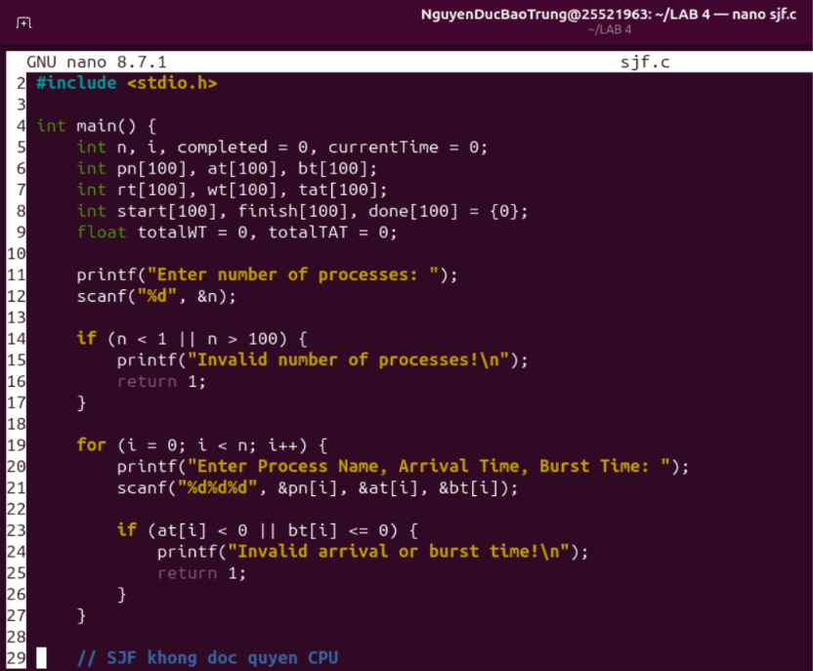
Hình 1.1: Line 2 – 29 trong file sjf.c
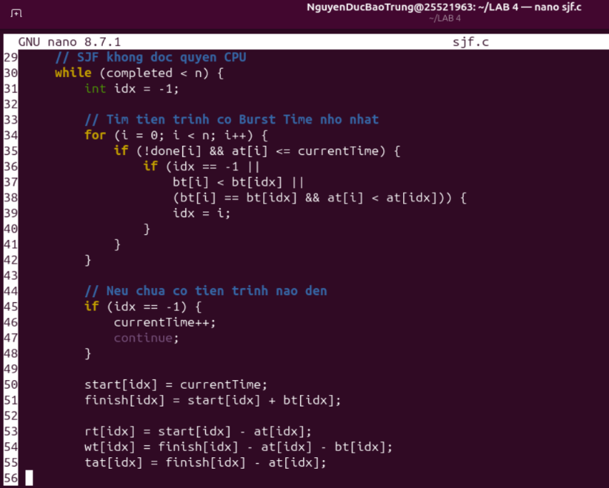
Hình 1.2: Line 29 – 56 trong file sjf.c
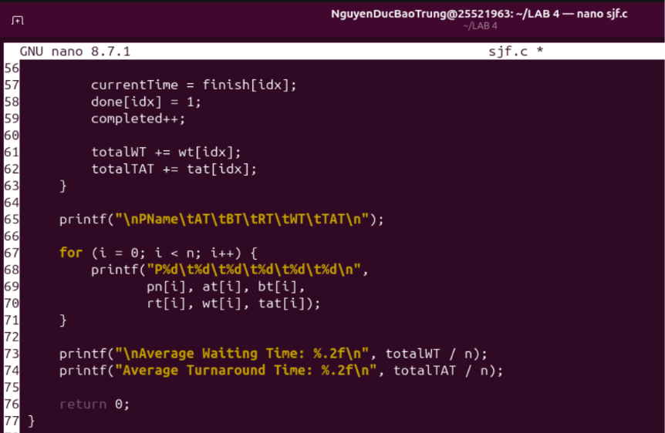
Hình 1.3: Line 56 – 77 trong file sjf.c

- Để thực hiện yêu cầu câu 1, ta tạo tệp mã nguồn C có tên sjf.c bằng lệnh:
nano sjf.c
- Tiến hành biên dịch mã nguồn bằng trình biên dịch GCC:
gcc sjf.c -o sjf
- Sau khi biên dịch thành công, thực thi chương trình bằng lệnh:
./sjf
- Tiến hành nhập dữ liệu mẫu để kiểm tra hoạt động của chương trình:
- Chọn test case 1 như sau:
Process | Arrival Time | Burst Time
P1 | 0 | 7
P2 | 2 | 4
P3 | 4 | 1
P4 | 5 | 4
- Tiếp theo chương trình yêu cầu nhập, ta nhập lần lượt:
Enter number of processes: 4
Enter Process Name, Arrival Time, Burst Time: 1 0 7
Enter Process Name, Arrival Time, Burst Time: 2 2 4
Enter Process Name, Arrival Time, Burst Time: 3 4 1
Enter Process Name, Arrival Time, Burst Time: 4 5 4
- Kết quả thực thi của chương trình:
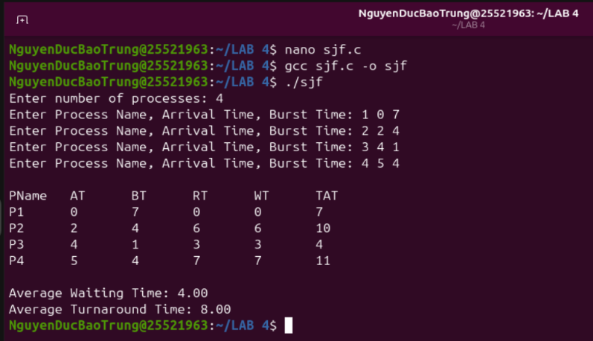
Hình 1.4: Kết quả chạy chương trình và thử với test case 1
- Kết quả giải tay:
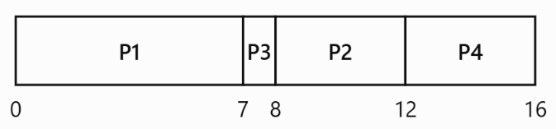
+ Thời gian đáp ứng:
- P1 = 0 − 0 = 0
- P2 = 8 − 2 = 6
- P3 = 7 − 4 = 3
- P4 = 12 − 5 = 7
⇒ Thời gian đáp ứng trung bình:
(0+6+3+7)/4=4.00
+ Thời gian đợi:
- P1 = 7 − 0 − 7 = 0
- P2 = 12 − 2 − 4 = 6
- P3 = 8 − 4 − 1 = 3
- P4 = 16 − 5 − 4 = 7
⇒ Thời gian đợi trung bình:
(0+6+3+7)/4=4.00
+ Thời gian hoàn thành:
- P1 = 7 − 0 = 7
- P2 = 12 − 2 = 10
- P3 = 8 − 4 = 4
- P4 = 16 − 5 = 11
⇒ Thời gian hoàn thành trung bình:
(7+10+4+11)/4=8.00

- Tiếp tục thử chạy với test case 2:
Process | Arrival Time (AT) | Burst Time (BT)
P1 | 0 | 6
P2 | 1 | 8
P3 | 2 | 3
P4 | 3 | 2
P5 | 4 | 4
- Chạy chương trình và nhập lần lượt:
Enter number of processes: 5
Enter Process Name, Arrival Time, Burst Time: 1 0 6
Enter Process Name, Arrival Time, Burst Time: 2 1 8
Enter Process Name, Arrival Time, Burst Time: 3 2 3
Enter Process Name, Arrival Time, Burst Time: 4 3 2
Enter Process Name, Arrival Time, Burst Time: 5 4 4

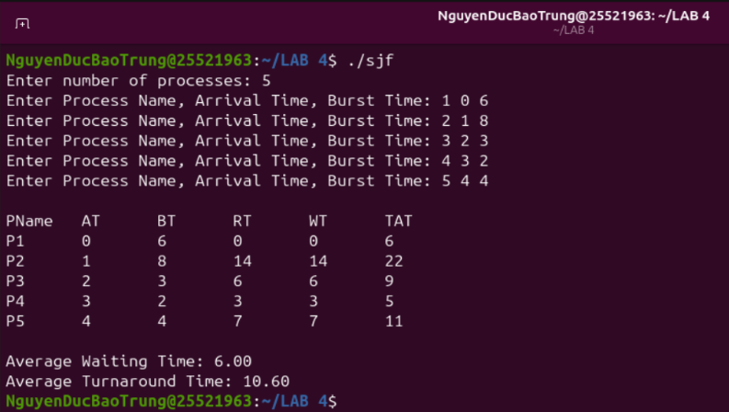
Hình 1.5: Kết quả chương trình khi thử với test case 2

- Kết quả giải tay:
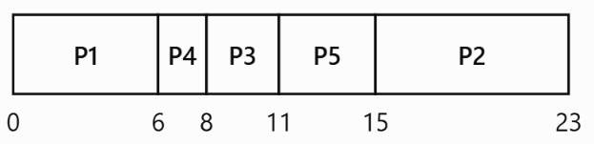
+ Thời gian đáp ứng:
- P1 = 0 − 0 = 0
- P2 = 15 − 1 = 14
- P3 = 8 − 2 = 6
- P4 = 6 − 3 = 3
- P5 = 11 − 4 = 7
⇒ Thời gian đáp ứng trung bình:
(0+14+6+3+7)/5 = 6.00
+ Thời gian đợi:
- P1 = 6 − 0 − 6 = 0
- P2 = 23 − 1 − 8 = 14
- P3 = 11 − 2 − 3 = 6
- P4 = 8 − 3 − 2 = 3
- P5 = 15 − 4 − 4 = 7
⇒ Thời gian đợi trung bình:
(0+14+6+3+7)/5 = 6.00
+ Thời gian hoàn thành:
- P1 = 6 − 0 = 6
- P2 = 23 − 1 = 22
- P3 = 11 − 2 = 9
- P4 = 8 − 3 = 5
- P5 = 15 − 4 = 11
⇒ Thời gian hoàn thành trung bình:
(6+22+9+5+11)/5 = 10.60
- Nhận xét kết quả:
Sau khi thực hiện mô phỏng giải thuật SJF với 2 test case, ta thấy chương trình đã thực hiện đúng nguyên tắc ưu tiên tiến trình có thời gian xử lý (Burst Time) ngắn nhất trong số các tiến trình đã đến.
- Test case 1: Thời gian đáp ứng trung bình và thời gian đợi trung bình đều bằng 4.00, thời gian hoàn thành trung bình là 8.00
- Test case 2: Thời gian đáp ứng trung bình và thời gian đợi trung bình đều bằng 6.00, thời gian hoàn thành trung bình là 10.60.
Kết quả giải tay của cả hai test case đều trùng khớp với kết quả mong đợi khi chạy chương trình. Qua đó cho thấy chương trình mô phỏng chính xác giải thuật SJF không độc quyền CPU và tính toán đúng các thông số thời gian theo yêu cầu bài thực hành.

2. Viết chương trình mô phỏng giải thuật SRT với các yêu cầu sau:
❖ Nhập số lượng process
❖ Nhập process name, arrival time, burst time
❖ In ra Process name, response time, waiting time, turnaround time, average waiting time, average turnaround time
- Định nghĩa giải thuật SRT: Giải thuật SRT (Shortest Remaining Time) là giải thuật lập lịch CPU ưu tiên thực hiện tiến trình có thời gian xử lý còn lại ngắn nhất trong số các tiến trình đã đến.
SRT là phiên bản có quyền ngắt (Preemptive) của giải thuật SJF. Khi một tiến trình mới xuất hiện có thời gian xử lý nhỏ hơn thời gian còn lại của tiến trình đang chạy, CPU sẽ tạm dừng tiến trình hiện tại để thực hiện tiến trình mới.
- Viết tệp mã nguồn C để thực thi đặt tên là srt.c đặt trong thư mục LAB 4.
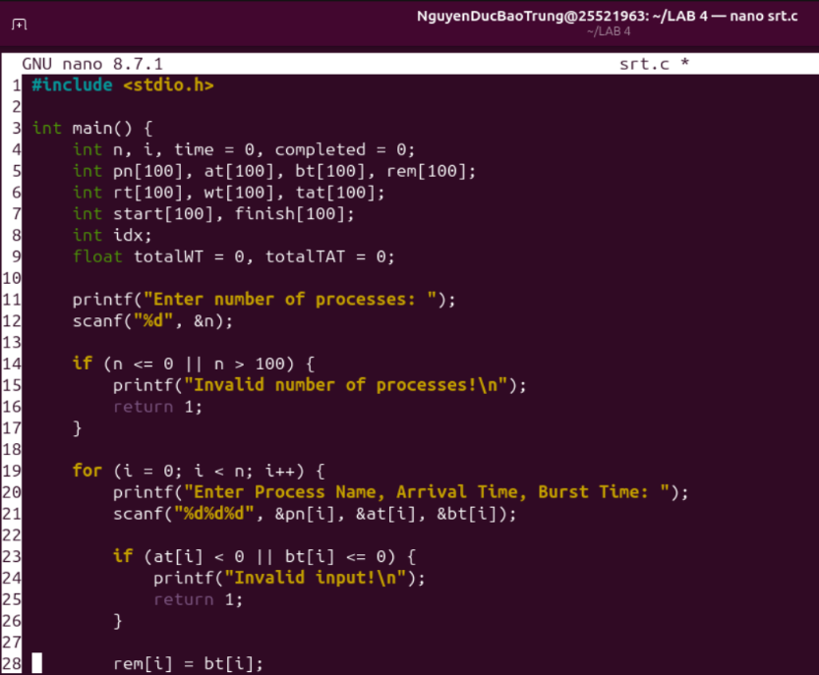
Hình 2.1: Line 1 – 28 trong file srt.c
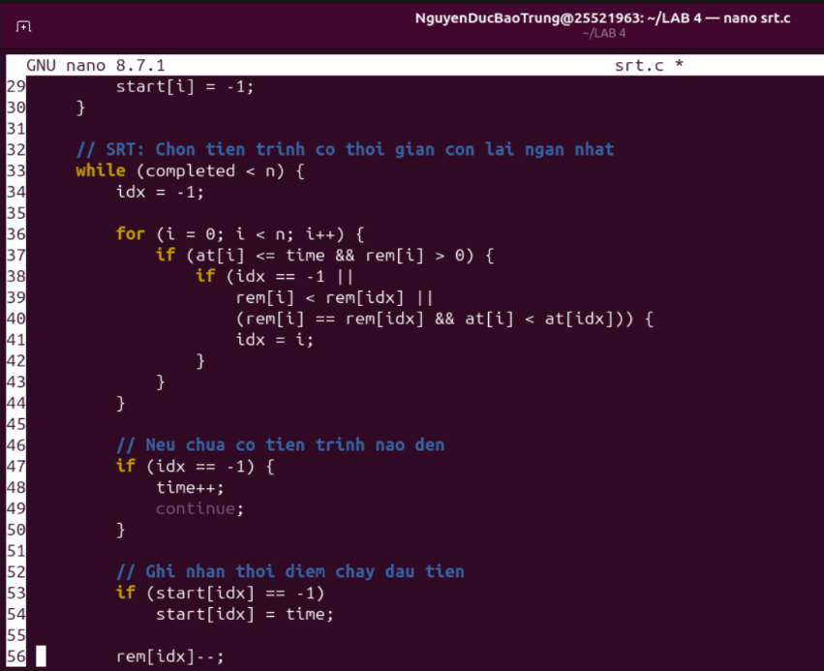
Hình 2.2: Line 29 – 56 trong file srt.c
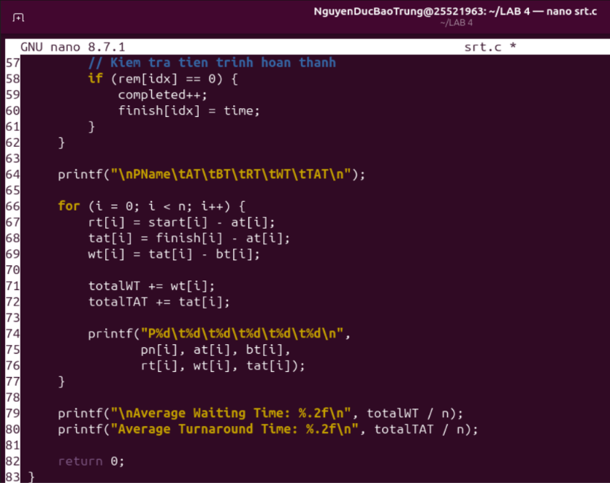
Hình 2.3: Line 57 – 83 trong file srt.c
- Để thực hiện yêu cầu câu 1, ta tạo tệp mã nguồn C có tên srt.c bằng lệnh:
nano srt.c
- Tiến hành biên dịch mã nguồn bằng trình biên dịch GCC:
gcc srt.c -o srt
- Sau khi biên dịch thành công, thực thi chương trình bằng lệnh:
./srt
- Tiến hành nhập dữ liệu mẫu để kiểm tra hoạt động của chương trình:
- Chọn test case 1 như sau:
Process | Arrival Time | Burst Time
P1 | 0 | 7
P2 | 2 | 4
P3 | 4 | 1
P4 | 5 | 4

- Tiếp theo ta nhập lần lượt:
Enter number of processes: 4
Enter Process Name, Arrival Time, Burst Time: 1 0 7
Enter Process Name, Arrival Time, Burst Time: 2 2 4
Enter Process Name, Arrival Time, Burst Time: 3 4 1
Enter Process Name, Arrival Time, Burst Time: 4 5 4
- Kết quả thực thi của chương trình:
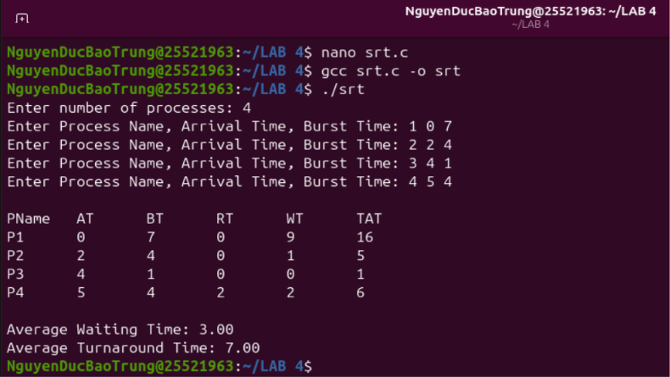
Hình 2.4: Kết quả thực thi của chương trình khi chạy test case 1
- Kết quả giải tay:
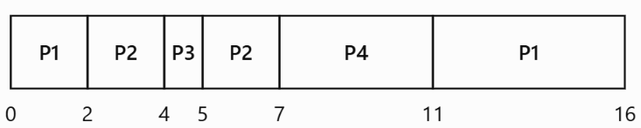
+ Thời gian đáp ứng:
- P1 = 0 − 0 = 0
- P2 = 2 − 2 = 0
- P3 = 4 − 4 = 0
- P4 = 7 − 5 = 2
⇒ Thời gian đáp ứng trung bình:
(0+0+0+2)/4 = 0.50
+ Thời gian đợi:
- P1 = 16 − 0 − 7 = 9
- P2 = 7 − 2 − 4 = 1
- P3 = 5 − 4 − 1 = 0
- P4 = 11 − 5 − 4 = 2
⇒ Thời gian đợi trung bình:
(9+1+0+2)/4 = 3.00
+ Thời gian hoàn thành:
- P1 = 16 − 0 = 16
- P2 = 7 − 2 = 5
- P3 = 5 − 4 = 1
- P4 = 11 − 5 = 6
⇒ Thời gian hoàn thành trung bình:
(16+5+1+6)/4 = 7.00
- Tiếp tục thử chạy chương trình với test case 2 sau:
Process | Arrival Time | Burst Time
P1 | 2 | 8
P2 | 3 | 4
P3 | 4 | 2
P4 | 6 | 1
P5 | 8 | 3
- Nhập lần lượt:
Enter number of processes: 5
Enter Process Name, Arrival Time, Burst Time: 1 2 8
Enter Process Name, Arrival Time, Burst Time: 2 3 4
Enter Process Name, Arrival Time, Burst Time: 3 4 2
Enter Process Name, Arrival Time, Burst Time: 4 6 1
Enter Process Name, Arrival Time, Burst Time: 5 8 3
- Kết quả thực thi của chương trình:
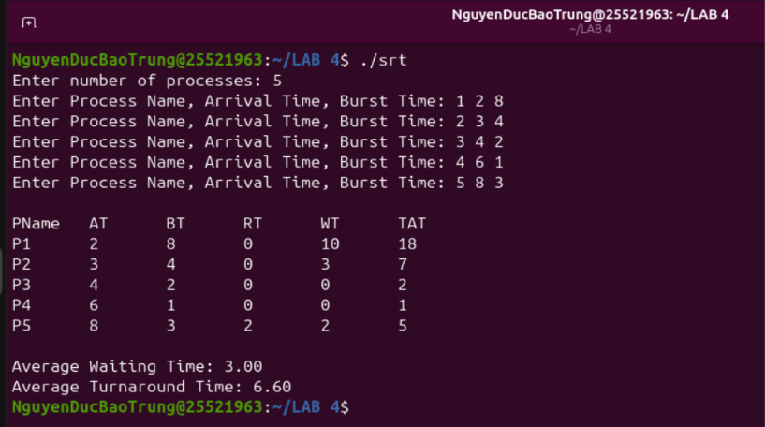
Hình 2.5: Kết quả thực thi của chương trình khi chạy test case 2
- Kết quả giải tay:
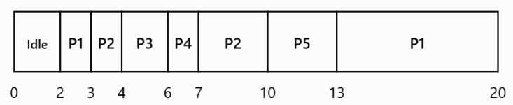
+ Thời gian đáp ứng:
- P1 = 2 − 2 = 0
- P2 = 3 − 3 = 0
- P3 = 4 − 4 = 0
- P4 = 6 − 6 = 0
- P5 = 10 − 8 = 2
⇒ Thời gian đáp ứng trung bình:
(0+0+0+0+2)/5 = 0.40
+ Thời gian đợi:
- P1 = 20 − 2 − 8 = 10
- P2 = 10 − 3 − 4 = 3
- P3 = 6 − 4 − 2 = 0
- P4 = 7 − 6 − 1 = 0
- P5 = 13 − 8 − 3 = 2
⇒ Thời gian đợi trung bình:
(10+3+0+0+2)/5 = 3.00
+ Thời gian hoàn thành:
- P1 = 20 − 2 = 18
- P2 = 10 − 3 = 7
- P3 = 6 − 4 = 2
- P4 = 7 − 6 = 1
- P5 = 13 − 8 = 5
⇒ Thời gian hoàn thành trung bình:
(18+7+2+1+5)/5 = 6.60
- Nhận xét:
Sau khi thực hiện mô phỏng giải thuật SRT với 2 test case, ta thấy chương trình đã thực hiện đúng nguyên tắc ưu tiên tiến trình có thời gian xử lý còn lại ngắn nhất. Khi xuất hiện tiến trình mới có thời gian xử lý ngắn hơn, CPU có thể tạm dừng tiến trình đang chạy để thực hiện tiến trình mới.
- Test case 1: Thời gian đáp ứng trung bình là 0.50, thời gian đợi trung bình là 3.00 và thời gian hoàn thành trung bình là 7.00.
- Test case 2: Thời gian đáp ứng trung bình là 0.40, thời gian đợi trung bình là 3.00 và thời gian hoàn thành trung bình là 6.60.
Kết quả giải tay của cả hai test case đều trùng khớp với kết quả thực thi dự kiến của chương trình. So với giải thuật SJF ở câu 1 trên cùng bộ dữ liệu test case 1, SRT cho thời gian đợi trung bình và thời gian hoàn thành trung bình thấp hơn.
Qua đó cho thấy chương trình mô phỏng đúng giải thuật SRT và tính toán chính xác các thông số theo yêu cầu bài thực hành.

3. Viết chương trình mô phỏng giải thuật RR với các yêu cầu sau (giả sử tất cả các tiến trình đều có arrival time là 0):
❖ Nhập số process
❖ Nhập quantum time
❖ Nhập process name, burst time
❖ In ra Gantt chart với các thông số: process name, start processor time, stop processor time
❖ In ra average waiting time và average turnaround time
- Định nghĩa: Giải thuật Round Robin (RR) là giải thuật lập lịch CPU theo cơ chế luân phiên, trong đó mỗi tiến trình được cấp phát CPU trong một khoảng thời gian cố định gọi là Quantum Time (Timeslice).
Nếu tiến trình chưa hoàn thành sau khi sử dụng hết Quantum Time, tiến trình sẽ bị tạm dừng và đưa xuống cuối hàng đợi để chờ đến lượt tiếp theo. Nếu tiến trình hoàn thành trước khi hết Quantum Time, CPU sẽ được chuyển sang tiến trình kế tiếp.
- Viết tệp mã nguồn C để thực thi đặt tên là rr.c đặt trong thư mục LAB 4.
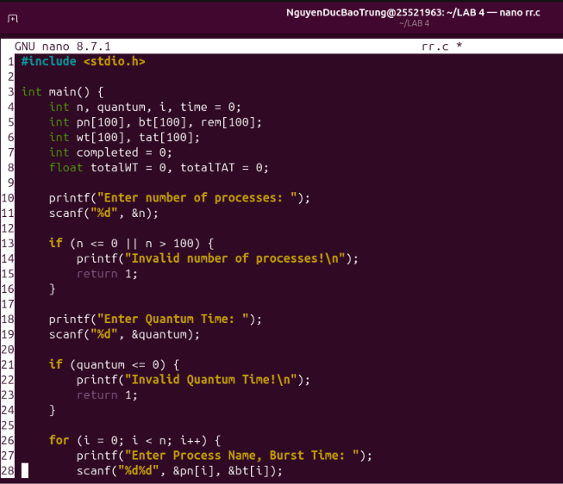
Hình 3.1: Line 1 – 28 trong file rr.c
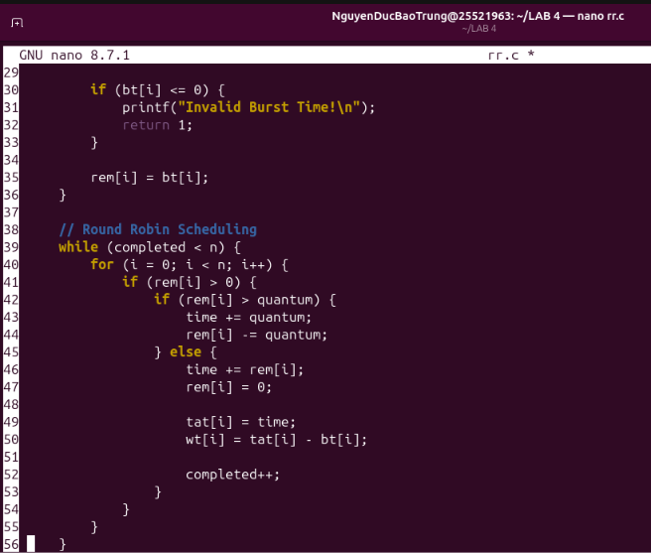
Hình 3.2: Line 29 – 56 trong file rr.c
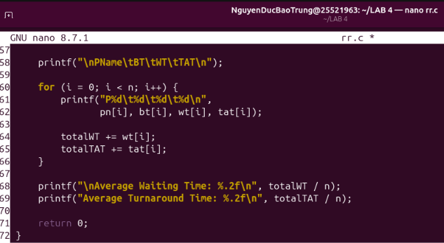
Hình 3.3: Line 57 - 72 trong file rr.c
- Để thực hiện yêu cầu câu 1, ta tạo tệp mã nguồn C có tên rr.c bằng lệnh:
nano rr.c
- Tiến hành biên dịch mã nguồn bằng trình biên dịch GCC:
gcc rr.c -o rr
- Sau khi biên dịch thành công, thực thi chương trình bằng lệnh:
./sjf
- Tiến hành nhập dữ liệu mẫu để kiểm tra hoạt động của chương trình:
- Chọn test case 1 như sau:
Process | Burst Time
P1 | 7
P2 | 4
P3 | 1
P4 | 4
- Nhập lần lượt:
Enter number of processes: 4
Enter Quantum Time: 3
Enter Process Name, Burst Time: 1 7
Enter Process Name, Burst Time: 2 4
Enter Process Name, Burst Time: 3 1
Enter Process Name, Burst Time: 4 4
- Kết quả thực thi chương trình:
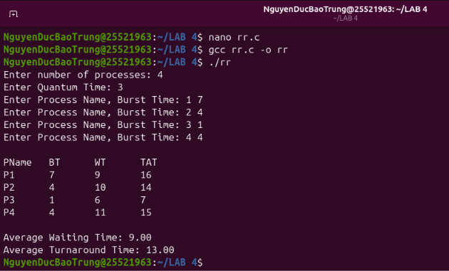
Hình 3.4: Kết quả thực thi của chương trình khi chạy test case 1
- Kết quả giải tay:
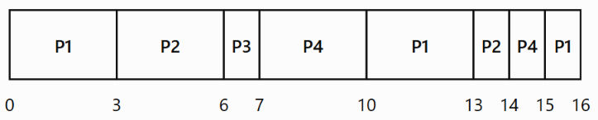
+ Thời gian đợi:
- P1 = 16 − 7 = 9
- P2 = 14 − 4 = 10
- P3 = 7 − 1 = 6
- P4 = 15 − 4 = 11
⇒ Thời gian đợi trung bình:
(9+10+6+11)/4 = 9.00
+ Thời gian hoàn thành:
- P1 = 16 − 0 = 16
- P2 = 14 − 0 = 14
- P3 = 7 − 0 = 7
- P4 = 15 − 0 = 15
⇒ Thời gian hoàn thành trung bình:
(16+14+7+15)/4 = 13.00
- Tiếp tục thử chạy chương trình với test case 2 như sau:
Process | Burst Time
P1 | 5
P2 | 3
P3 | 8
P4 | 2
P5 | 6
- Nhập lần lượt:
Enter number of processes: 5
Enter Quantum Time: 2
Enter Process Name, Burst Time: 1 5
Enter Process Name, Burst Time: 2 3
Enter Process Name, Burst Time: 3 8
Enter Process Name, Burst Time: 4 2
Enter Process Name, Burst Time: 5 6
- Kết quả thực thi chương trình:
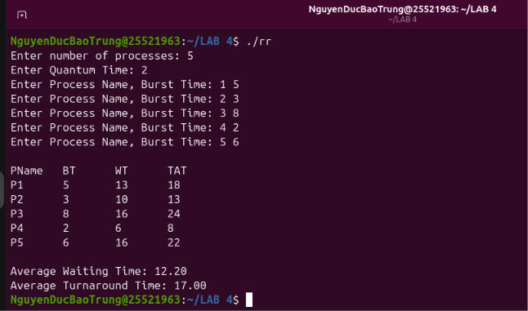
Hình 3.5: Kết quả thực thi của chương trình khi chạy test case 2
- Kết quả giải tay:
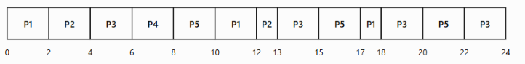
+ Thời gian đợi:
- P1 = 18 − 5 = 13
- P2 = 13 − 3 = 10
- P3 = 24 − 8 = 16
- P4 = 8 − 2 = 6
- P5 = 22 − 6 = 16
⇒ Thời gian đợi trung bình:
(13+10+16+6+16)/5 = 12.20
+ Thời gian hoàn thành:
- P1 = 18 − 0 = 18
- P2 = 13 − 0 = 13
- P3 = 24 − 0 = 24
- P4 = 8 − 0 = 8
- P5 = 22 − 0 = 22
⇒ Thời gian hoàn thành trung bình:
(18+13+24+8+22)/5 = 17.00
- Nhận xét:
Sau khi thực hiện mô phỏng giải thuật Round Robin với 2 test case, ta thấy chương trình đã thực hiện đúng nguyên tắc phân chia thời gian CPU luân phiên cho các tiến trình dựa trên Quantum Time. Những tiến trình chưa hoàn thành sau một lượt cấp phát CPU sẽ tiếp tục chờ đến lượt thực hiện tiếp theo.
- Test case 1: Với Quantum Time = 3, thời gian đợi trung bình là 9.00 và thời gian hoàn thành trung bình là 13.00.
- Test case 2: Với Quantum Time = 2, thời gian đợi trung bình là 12.20 và thời gian hoàn thành trung bình là 17.00.
Kết quả giải tay của cả hai test case đều trùng khớp với kết quả mong đợi khi chạy chương trình. Qua đó cho thấy chương trình mô phỏng đúng giải thuật Round Robin và tính toán chính xác các thông số theo yêu cầu bài thực hành.
Giải thuật RR đảm bảo các tiến trình được luân phiên sử dụng CPU, tuy nhiên hiệu quả lập lịch còn phụ thuộc vào giá trị Quantum Time được lựa chọn.

